CẤU HÌNH NGINX SERVER

**Mục đích:**

* Tìm hiểu và cài đặt webserver Nginx
* So sách các web server

# Cài đặt Nginx

Cài đặt Nginx( sử dụng lệnh yum hoặc dnf):

[root@nginxserver ~]# yum install -y nginx

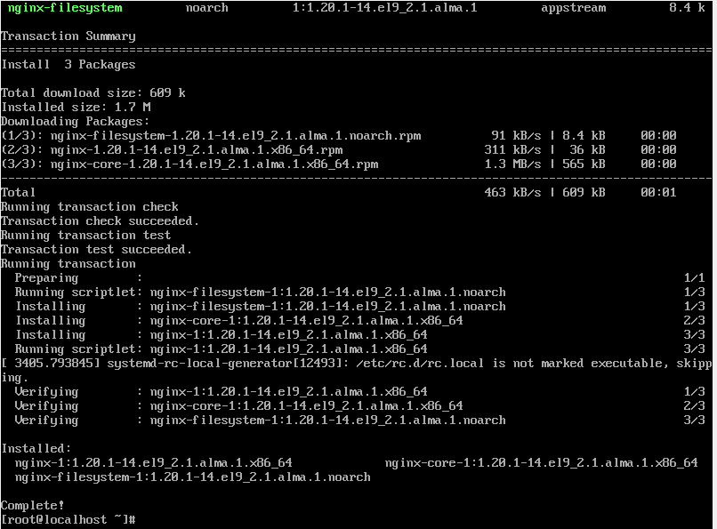

Bật dịch vụ Nginx:

[root@nginxserver ~]# systemctl enable nginx –now



Cấu hình firewall cho phép dịch vụ:

[root@nginxserver ~]# firewall-cmd --permanent --add-port 80/tcp [root@nginxserver ~]# firewall-cmd --reload

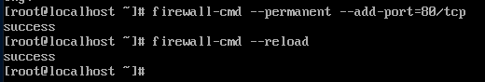

Kiểm tra dịch vụ qua trình duyệt:

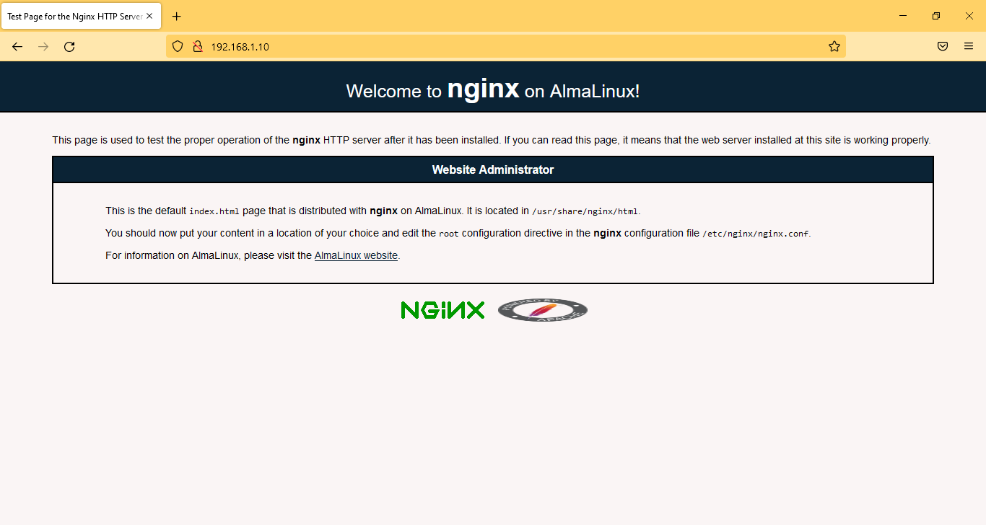

# Tạo trang web mới cho Nginx

Tắt trang web mặt định bằng cách ghi chú (#) đoạn mã sau trong file cấu hình

/etc/nginx/nginx.conf:

…

server {

listen 80 default_server;

listen [::]:80 default_server; server_name _;

root /usr/share/nginx/html;

# Load configuration files for the default server block. include /etc/nginx/default.d/*.conf;

location / {

}

error_page 404 /404.html; location = /40x.html {

}

error_page 500 502 503 504 /50x.html; location = /50x.html {

}

}

…

Tạo file cấu hình mới /etc/nginx/conf.d/qtmlinux.local.conf:

server {

listen 80;

listen [::]:80;

server_name qtmlinux.local;

root /var/www/qtmlinux.local; index index.html;

location / {

try_files $uri $uri/ =404;

}

}

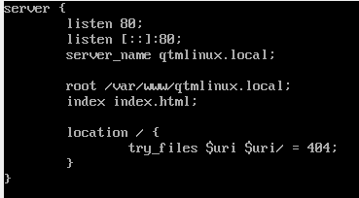

Kiểm tra cấu hình:

[root@nginxserver ~]# nginx -t

nginx: the configuration file /etc/nginx/nginx.conf syntax is ok nginx: configuration file /etc/nginx/nginx.conf test is successful

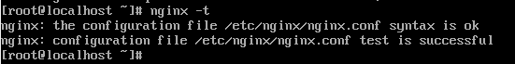

Khởi động lại dịch vụ:

[root@nginxserver ~]# systemctl restart nginx

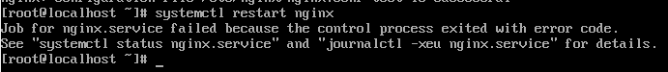

Tiếp theo, ta sẽ tạo nội dung cho trang web ở /var/www/qtmlinux.local/index.html:

<!doctype html>

<html>

<body>

<h1>Hello, World!</h1>

<p>This is an example website running on NGINX.</p>

</body>

</html>

Thiết đặt phân quyền cho trang web:

[root@nginxserver ~]# chown -R nginx:nginx /var/www/qtmlinux.local/

Kiểm tra lại cấu hình bằng trình duyệt:

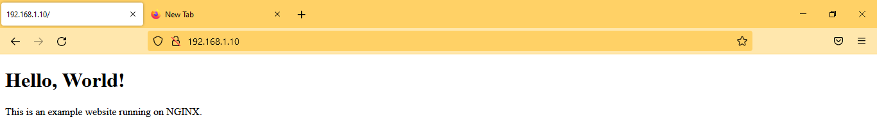

# Cấu hình TLS cho server

Cài đặt các gói cần thiết:

[root@nginxserver ~]# yum install -y openssl

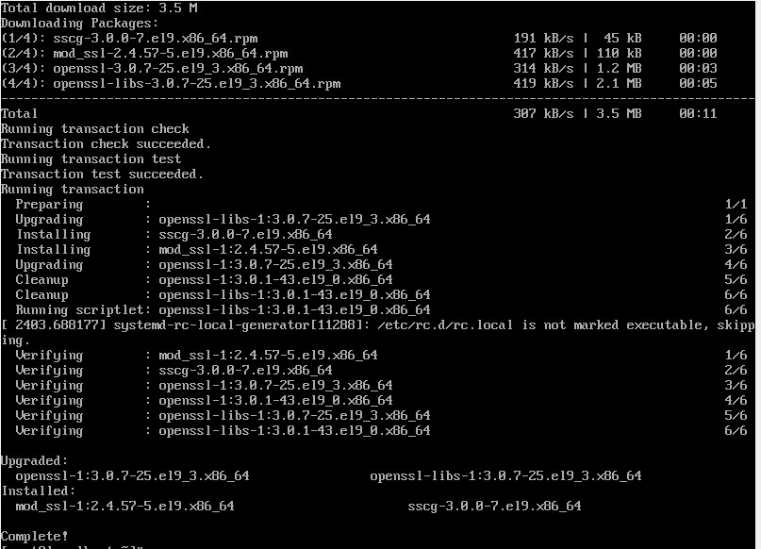

Tạo chứng chỉ bằng lệnh sau:

[root@nginxserver ~]# openssl req -x509 -nodes -days 3650 -newkey rsa:2048 - keyout /etc/pki/tls/private/server.key -out /etc/pki/tls/certs/server.crt

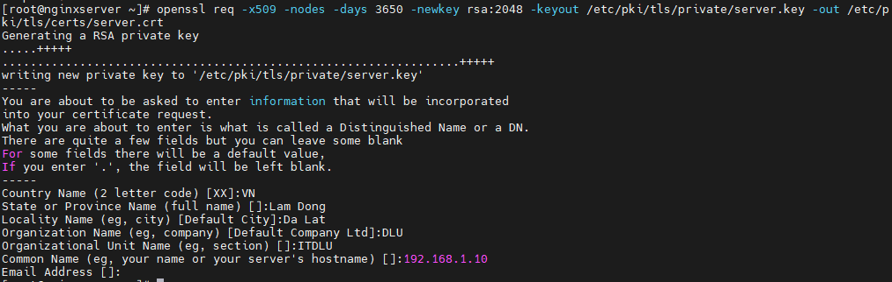



Cấu hình lại file /etc/nginx/conf.d/qtmlinux.local.conf như sau:

server {

listen 80;

listen [::]:80;

server_name 192.168.1.10;

return 302 https://192.168.1.10;

}

server {

listen 443 ssl;

listen [::]:443 ssl;

root /var/www/qtmlinux.local; index index.html;

location / {

try_files $uri $uri/ =404;

}

ssl_certificate /etc/pki/tls/certs/server.crt; ssl_certificate_key /etc/pki/tls/private/server.key;

}

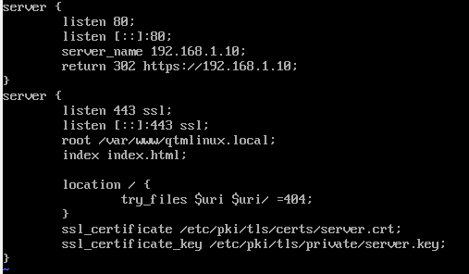

Khởi động lại dịch vụ:

[root@nginxserver ~]# systemctl restart nginx



Cho phép dịch vụ HTTPS qua firewall:

[root@nginxserver ~]# firewall-cmd --permanent --add-port 443/tcp [root@nginxserver ~]# firewall-cmd –reload

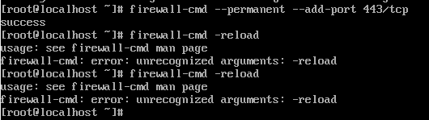

Kiểm tra lại bằng trình duyệt:

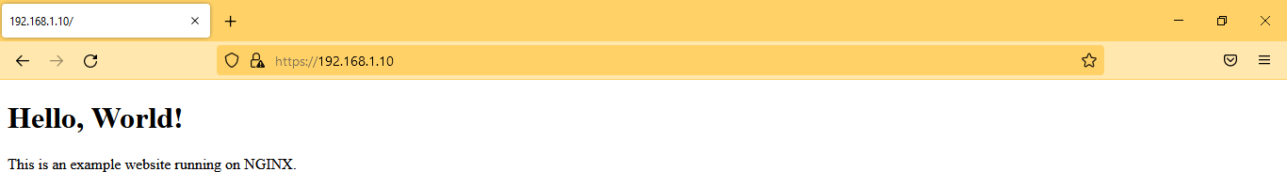

# Bài tập

1. So sánh Nginx và Apache
2. (Nâng cao) Cài đặt PHP với Nginx
3. (Nâng cao) Tìm hiểu chức năng Reverse Proxy của Nginx